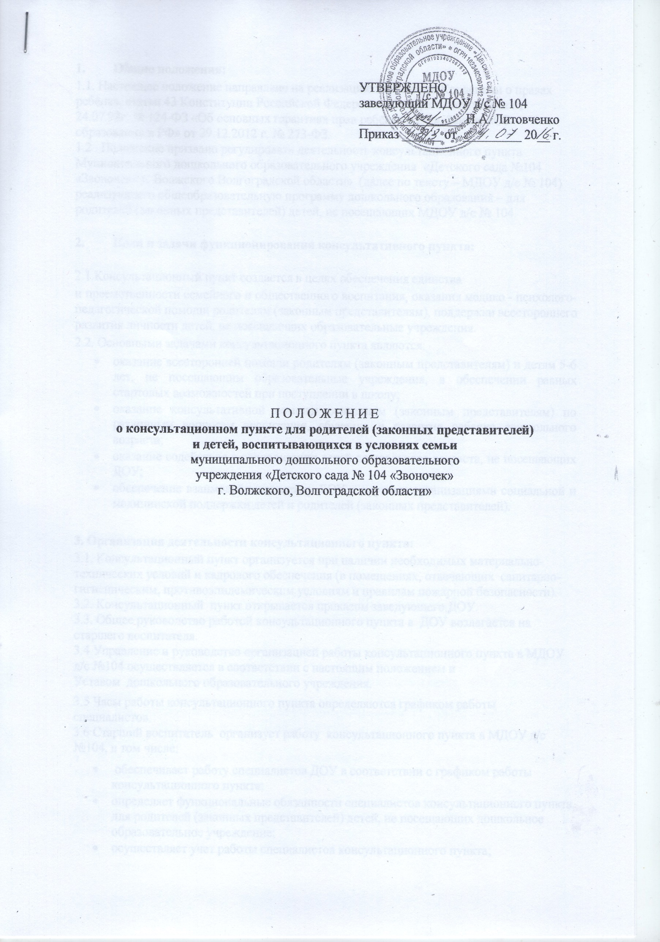
УТВЕРЖДЕНО
заведующий МДОУ д/с № 104
________________ Н.А. Литовченко
Приказ ______ от _________ 20__ г.

П О Л О Ж Е Н И Е
о консультационном пункте для родителей (законных представителей)
и детей, воспитывающихся в условиях семьи
муниципального дошкольного образовательного
учреждения «Детского сада № 104 «Звоночек»
г. Волжского, Волгоградской области»

1. Общие положения:
1.1. Настоящее положение направлено на реализацию положений Конвенции о правах ребёнка, статьи 43 Конституции Российской Федерации, Федерального закона от 24.07.98г. № 124-ФЗ «Об основных гарантиях прав ребёнка в РФ», Закона «Об образовании в РФ» от 29.12.2012 г. № 273-ФЗ.
1.2 . Положение призвано регулировать деятельность консультационного пункта Муниципального дошкольного образовательного учреждения «Детского сада №104 «Звоночек» г. Волжского Волгоградской области» (далее по тексту – МДОУ д/с № 104) реализующего общеобразовательную программу дошкольного образования – для родителей (законных представителей) детей, не посещающих МДОУ д/с № 104.
2. Цели и задачи функционирования консультативного пункта:
2.1.Консультационный пункт создается в целях обеспечения единства
и преемственности семейного и общественного воспитания, оказания медико - психолого-педагогической помощи родителям (законным представителям), поддержки всестороннего развития личности детей, не посещающих образовательные учреждения.
2.2. Основными задачами консультационного пункта являются:
- оказание всесторонней помощи родителям (законным представителям) и детям 5-6 лет, не посещающим образовательные учреждения, в обеспечении равных стартовых возможностей при поступлении в школу;
- оказание консультативной помощи родителям (законным представителям) по различным вопросам воспитания, обучения и развития ребенка дошкольного возраста;
- оказание содействия в социализации детей дошкольного возраста, не посещающих ДОУ;
- обеспечение взаимодействия между ДОУ и другими организациями социальной и медицинской поддержки детей и родителей (законных представителей).

3. Организация деятельности консультационного пункта:
3.1. Консультационный пункт организуется при наличии необходимых материально-технических условий и кадрового обеспечения (в помещениях, отвечающих санитарно-гигиеническим, противоэпидемическим условиям и правилам пожарной безопасности).
3.2. Консультационный пункт открывается приказом заведующего ДОУ.
3.3. Общее руководство работой консультационного пункта в ДОУ возлагается на старшего воспитателя.
3.4 Управление и руководство организацией работы консультационного пункта в МДОУ д/с №104 осуществляется в соответствии с настоящим положением и Уставом дошкольного образовательного учреждения.
3.5 Часы работы консультационного пункта определяются графиком работы специалистов.
3.6 Старший воспитатель организует работу консультационного пункта в МДОУ д/с №104, в том числе:
- обеспечивает работу специалистов ДОУ в соответствии с графиком работы консультационного пункта;
- определяет функциональные обязанности специалистов консультационного пункта для родителей (законных представителей) детей, не посещающих дошкольное образовательное учреждение;
- осуществляет учет работы специалистов консультационного пункта;
- обеспечивает дополнительное информирование населения через средства массовой информации о графике работы консультационного пункта в МДОУ д/с № 104;
- назначает ответственных педагогов за подготовку материалов консультирования;
3.7. Организация медико - психолого-педагогической помощи родителям (законным представителям) строится на основе интеграции деятельности специалистов: педагога-психолога, учителя-логопеда, учителя - дефектолога, старшего воспитателя, медицинского работника и других специалистов.
Консультирование родителей (законных представителей) может проводиться одним или несколькими специалистами одновременно.
Количество специалистов, привлеченных к работе в Консультационном пункте, определяется видом МДОУ д/с № 104, его кадровым составом.
3.8 Консультационный пункт осуществляет консультативную помощь родителям (законным представителям) по следующим вопросам:
- социализация детей дошкольного возраста, не посещающих ДОУ;
- возрастные, психофизиологические особенности детей;
- готовность к обучению в школе;
- профилактика различных отклонений в физическом, психическом и социальном развитии детей дошкольного возраста, не посещающих ДОУ;
- выбор образовательной программы;
- организация игровой деятельности;
- создание условий для закаливания и оздоровления детей;
- социальная защита детей из различных категорий семей.
3.9 Работа с родителями (законными представителями) и детьми в консультационном пункте проводится в различных формах: групповых, подгрупповых, индивидуальных.
3.10 Консультационный пункт работает 1 раз в неделю в утренние (или) вечерние часы.
3.11.Непосредственное руководство консультационным пунктом
осуществляется руководителем ДОУ, при котором он создан.

4. Права и ответственность
Родители имеют право:
4.1.Ha получение квалифицированной консультативной помощи, повышения
педагогической компетентности родителей по вопросам воспитания, психофизического
развития детей, индивидуальных возможностей и состояния здоровья детей.
4.2. На высказывание собственного мнения и обмен опытом воспитания детей.
ДОУ имеет право:
4.3. На внесение корректировок в план работы консультационного пункта с учётом интересов и потребностей родителей.
4.4. На предоставление квалифицированной консультативной и практической помощи родителям.
4.5. На прекращение деятельности консультационного пункта в свези с отсутствием социального заказа населения на данную услугу.
Ответственность:
4.6. ДОУ несёт ответственность за выполнение закреплённых за ним задач и функций по организации работы консультационного пункта.
5. Делопроизводство
5.1. Для фиксирования деятельности консультационного пункта необходимо ведение следующей документации:
- журнал регистрации обращений;
- журнал движения;
- план работы консультативного пункта;
- расписание консультативного пункта, заверенное руководителем;
- анализ работы за год;
Положение о консультационном пункте для родителей (законных представителей) и детей, воспитывающихся в условиях семьи принято на педагогическом совете №_____от__________________.

